**Mobile Schafschur von LISTER**

Der Frühling beginnt! Erster Sonnenschein und regenfreie Tage kündigen sich an – ideale Bedingungen für die erste von insgesamt zwei Schafschurperioden im Jahr. Ein Schaf sollte optimaler Weise im Frühling und im Herbst geschoren werden, dies gilt für alle Rassen- und Fellqualitäten. Als Vorbote des Sommers ist der Frühling mit seinen milden Temperaturen dafür geeignet das Tier auf die sommerliche Wärme vorzubereiten. Im Herbst bietet es sich bei Haltung im geschlossenen und damit feuchtem Stall an, sein Tier ein zweites Mal im Jahr zu scheren, um Verfilzen der Wolle durch Schwitzen zu verhindern und die natürliche Wärmeabfuhr nicht zu stören.

Steht die Schur an – ob für Klein- oder Großtierbestände – sollte sie möglichst stressfrei für das Tier sein, deshalb ist eine schnelle und sorgfältige Schur in einem verlässlichen Qualitätsstandard wichtig für das Wohlbefinden des Tieres.

LISTER bietet mit seinem Schermaschinenportfolio aus mobilen Handmaschinen eine praktische, platzsparende und mobile Alternative zur stationären Schur. Dabei gibt es abgestimmt auf unterschiedliche Tierhaltungsgrößen oder Rassen- und Fellqualitäten spezialisierte Maschinen.

Die „SUPER Profi 3000“, als robusteste und leistungsstärkste 430 Watt Schermaschine aus dem Schafschursortiment, eignet sich dank einfachem Schermesser-Wechsel für unterschiedliche Rassen- und Fellqualitäten. Die kompaktere Ausführung „Kombi SR 250“ ermöglicht mit geringerem Gewicht, kürzerer Gehäuselänge, jedoch mit gleicher Scherqualität, die Schur bei Schafen und Rindern durch den tauschbaren Scherkopf.

Darüber hinaus steht das sogenannte Urgestein und damit Vorreiter-Modell unter den Schermaschinen, die „Standard 3000“, mit bewährtem Wechselkopfsystem für werkzeuglosen Wechsel in Rinder- oder Pferdeschurkopf, zur Verfügung.

Seit diesem Jahr ist die „Standard 3000“ auch wieder mit dem beliebten Schermesser A3 erhältlich.

**Pflege und Einsatz**

Als Schermaschinenhersteller liefert LISTER auch das passende Zubehör und die Pflege, um einen langfristigen Nutzen zu gewährleisten.

Für einen reibungslosen Einsatz der Schermaschine ist bereits im Lieferumfang spezielles Schermaschinenöl inkludiert. Die Zusammensetzung des Öls basiert auf langjähriger Erfahrung im Bereich des Schermaschineneinsatzes.

Außerdem bietet LISTER für eine einwandfreie Schnittfähigkeit der eingesetzten Messer eine Schleifmaschine an. Denn besonders bei der Schafschur werden die Messer schnell stumpf, da sich Unterschiedliches im Fell des Tieres befindet.  
Halter mit kleinen Tierbeständen können die Messer beim Fachhandel oder direkt durch LISTER schleifen lassen.

**„Made in Germany“**

LISTER-Schermaschinen werden ausschließlich am sauerländischen Firmenstandort in Lüdenscheid produziert und regelmäßig technisch weiterentwickelt. Zusätzlich werden alle Modelle auf ihre Sicherheit hin geprüft und verfügen über das VDE- und GS-Prüfzeichen als Qualitätssiegel. Ob für Profi- oder Hobbyhalter, für kleine oder große Tierbestände – LISTER hat für jeden die richtige Lösung.

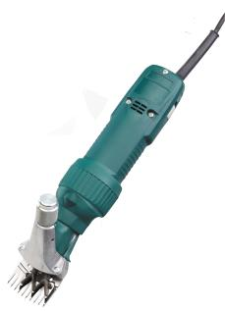

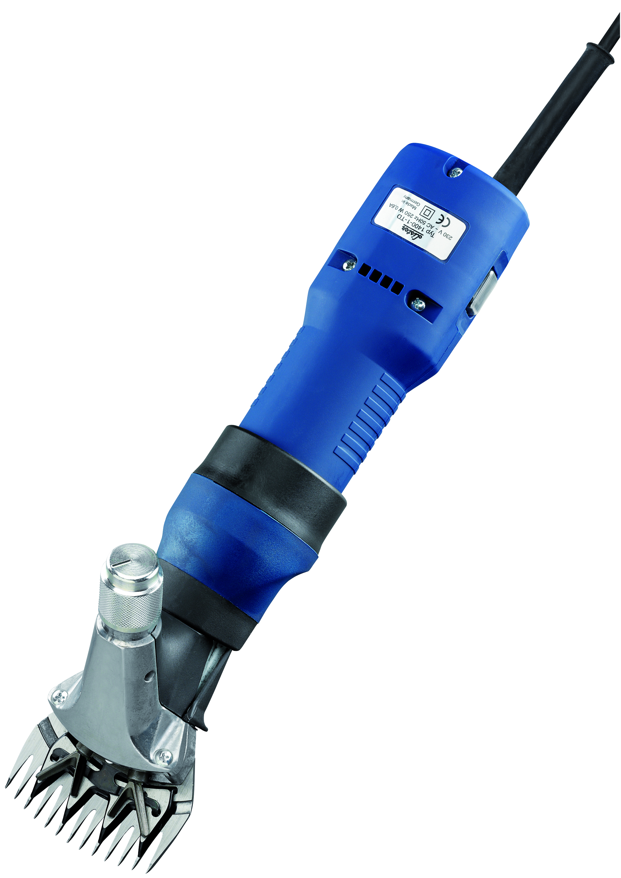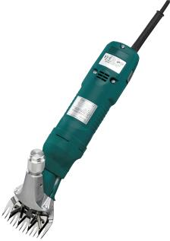

BU: LISTER Schermaschine Kombi SR 250

BU: LISTER Schermaschine SUPER Profi 3000

BU: LISTER Schermaschine Standard 3000

Ihr Interesse ist geweckt und Sie möchten eine ganz persönliche Beratung oder nähere Infos? – Gerne. Sprechen Sie uns an und lassen Sie sich von unserem LISTER-Team, individuell auf Ihre Bedürfnisse abgestimmt, beraten!

**LISTER – einer der führenden Hersteller von Landgeräten**Angesiedelt am Standort Lüdenscheid in Nordrhein-Westfalen, bietet LISTER ein breites Produktportfolio aus Weidezäunen, Tränken, Schermaschinen sowie Hof- und Stallbedarf.  
Dabei stehen Qualität, Kompetenz, kundenorientierter Service und innovative Weiterentwicklung an erster Stelle – und das seit 60 Jahren!

BU: Darstellung ZPS

Abdruck honorarfrei, Belegexemplar erbeten.

Pressekontakt:  
  
mmh kommunikationsagentur GmbH  
Frau Dagmara Sroka  
Herscheider Landstr. 89  
58515 Lüdenscheid  
Telefon 02351 / 6790-0  
Telefax 02351 / 6790-199  
sroka@mmh.ag

Weitere Informationen unter: [www.lister.de](http://www.lister.de)  
 [www.lister.de/marktplatz](http://www.lister.de/marktplatz)